МИНИСТЕРСТВО ОБРАЗОВАНИЯ И НАУКИ МУРМАНСКОЙ ОБЛАСТИ

ГОСУДАРСТВЕННОЕ АВТОНОМНОЕ ПРОФЕССИОНАЛЬНОЕ ОБРАЗОВАТЕЛЬНОЕ УЧРЕЖДЕНИЕ МУРМАНСКОЙ ОБЛАСТИ
«МУРМАНСКИЙ МЕДИЦИНСКИЙ КОЛЛЕДЖ»

МЕТОДИЧЕСКАЯ РАЗРАБОТКА
ВНЕАУДИТОРНОГО ЗАНЯТИЯ
по теме
«Двухсотлетие А.Н. Островского.
«Жизнь моя принадлежит театру…»

Разработчики (составители): | Светличная Юлия Николаевна  Рахманова Мария Николаевна

Мурманск
2023
АННОТАЦИЯ

Ф.И.О. разработчиков: | 1. Светличная Юлия Николаевна;  2. Рахманова Мария Николаевна
Образование: | 1. высшее;  2. высшее
Педагогический стаж: | - 22 года;  2. 1 год;
Должность: | 1. преподаватель первой квалификационной категории;  2. преподаватель.
Место работы: | Государственное автономное профессиональное образовательное учреждение Мурманской области «Мурманский медицинский колледж» (ГАПОУ МО «ММК»)
Тема внеаудиторного занятия: | «Двухсотлетие Островского. «Жизнь моя принадлежит театру…»
Целевая аудитория: | Студенты первого курса специальности 33.02.01 Фармация
Цель внеаудиторного занятия: | расширение, обобщение и закрепление знаний обучающихся о творчестве А.Н. Островского, осознание роли драматурга в создании русского национального театра.

Драматическое искусство ярче всего выражает себя на сцене: пантомима, художественная словесность и язык декораций помогают наметить пути для плодотворной профессиональной самореализации, обозначить сферу ценностных ориентиров, смоделировать стратегии межличностного общения в соответствии с заданной коммуникативной задачей.
Данная методическая разработка будет полезна преподавателям не только для проведения внеаудиторных занятий со студентами, но и для организации литературных гостиных, творческих мастерских, заседаний книжного клуба как в рамках реализации программы дисциплины «Литература» по специальности 33.02.01 Фармация, так и выполнения плана воспитательной работы средних специальных заведений.
Методическая разработка внеаудиторного занятия по литературе направлена на развитие мотивации и способностей студентов к решению профессиональных коммуникативных задач, а также на расширение спектра поведенческих моделей и вариантов владения речевыми ситуациями.

СОДЕРЖАНИЕ

ВВЕДЕНИЕ 3
ТЕХНОЛОГИЧЕСКАЯ КАРТА ВНЕАУДИТОРНОГО ЗАНЯТИЯ 4
ХРОНОЛОГИЧЕСКАЯ КАРТА МЕРОПРИЯТИЯ 7
ОФОРМЛЕНИЕ ДОСКИ 8
ЭТАПЫ ВНЕАУДИТОРНОГО ЗАНЯТИЯ 8
СЦЕНАРИЙ МЕРОПРИЯТИЯ 8
БИБЛИОГРАФИЧЕСКИЙ СПИСОК 18
ПРИЛОЖЕНИЕ 1 19
ПРИЛОЖЕНИЕ 2 20
ПРИЛОЖЕНИЕ 3 21

ВВЕДЕНИЕ
В 2023 году наша страна отмечает двухсотлетие со дня рождения Александра Николаевича Островского. Драматург, новатор, визионер – писатель подарил нашей стране множество великолепных пьес, сюжеты которых стали бессмертными и глубоко вошли в пространство отечественной культуры. «Гроза», «Бесприданница», «Снегурочка», «Без вины виноватые», «Бедность не порок», «Не все коту масленица» – эти произведения неоднократно переосмысляются отечественными и зарубежными режиссерами и дают широкое поле для интерпретации вечных тем.
Александр Николаевич Островский вошел в русскую литературу как национальный драматург, сделавший речь народа мощным средством художественной выразительности. Его пьесы, ставившиеся на сценах императорских театров Москвы и Петербурга, и сегодня идут на многих театральных площадках России.
Творчество А.Н. Островского остается актуальным и в современном мире, его произведения изучаются как в школе, так и в колледжах, университетах. Умение интерпретировать и анализировать основные образы произведений великого драматурга необходимо обучающимся, поскольку позволяет полнее и глубже понять культуру нашей страны. Это и обуславливает актуальность данной методической разработки.
Драматическое произведение читать всегда сложнее, ведь обилие героев, отсутствие пояснений через повествование (оно заменяется авторскими ремарками) создает определенные проблемы у ученика в ситуации чтения.
Для того, чтобы у обучающихся в полной мере была развита филологическая компетенция, были повышены коммуникационные навыки, умение работать в команде, творческая активность, выбрана такая форма занятия, как театрализованное действие.
Результативность данного занятия направлена на развитие мотивации и способностей студентов к решению профессиональных коммуникативных задач, а также на расширение спектра поведенческих моделей и вариантов владения речевыми ситуациями.

ТЕХНОЛОГИЧЕСКАЯ КАРТА ВНЕАУДИТОРНОГО ЗАНЯТИЯ
1. Тема внеаудиторного занятия: «Двухсотлетие А.Н. Островского. «Жизнь моя принадлежит театру…».
2. Целевая аудитория: студенты первого курса специальности 33.02.01 Фармация.
3. Цель внеаудиторного занятия: расширение, обобщение и закрепление знаний обучающихся о творчестве А.Н. Островского, осознание роли драматурга в создании русского национального театра.
4. Задачи:
образовательные задачи:
- осознание значимости изучения языка и литературы для своего дальнейшего развития;
- формирование потребности в систематическом чтении как средстве познания мира и себя в этом мире, как в способе своего эстетического и интеллектуального удовлетворения;
- восприятие языка и литературы как одних из основных культурных ценностей народе (отражающих его менталитет, историю, мировосприятие) и человечества (содержащих смыслы, важные для человечества в целом);
- обеспечение культурной самоидентификации, осознание коммуникативно- эстетических возможностей родного языка на основе изучения выдающихся произведений российской культуры, культуры своего народа, мировой культуры;
- воспитание квалифицированного читателя со сформированным эстетическим вкусом, способного аргументировать свое мнение и оформлять его словесно в устных и письменных высказываниях разных жанров, создавать развернутые высказывания аналитического и интерпретирующего характера, участвовать в обсуждении прочитанного, сознательно планировать свое досуговое чтение;
- овладение процедурами эстетического и смыслового анализа текста на основе понимания принципиальных отличий литературного художественного текста от научного, делового, публицистического и т.п., формирование умений воспринимать, анализировать, критически оценивать и интерпретировать прочитанное, осознавать художественную картину жизни, отраженную в литературном произведении, на уровне не только эмоционального восприятия, но и интеллектуального осмысления.

Развивающие задачи:
- формирование умения строить речевое высказывание в соответствии с поставленными задачами;
- формирование умения использовать различные способы поиска информации в различных источниках;
- формирование умения оценивать учебные действия в соответствии с поставленной задачей;
- формирование умения осуществлять познавательную и личностную рефлексию;
- формирование умения высказывать свое отношение к объекту текста, выражать свои эмоции;
- формирование мотивации к обучению и целенаправленной познавательной деятельности;
- формирование умения оценивать поступки в соответствии с определённой ситуацией.
Воспитательные задачи:
- Готовность и способность учащихся к саморазвитию и самообразованию на основе мотивации к обучению и познанию;
- готовность и способность к осознанному выбору и построению дальнейшей индивидуальной траектории образования на базе ориентировки в мире профессий и профессиональных предпочтений, с учетом устойчивых познавательных интересов;
- формирование целостного мировоззрения, учитывая культурное, языковое, духовное многообразие современного мира;
- формирование нравственных чувств и нравственного поведения, ответственного отношения к собственным поступкам;
- развитие эстетического сознания через освоение художественного наследия народов России и мира;
- умение анализировать произведения словесного искусства - понимание особенности образного языка.
5. Изучение материала темы занятия способствует формированию общих компетенций (далее – ОК):
ОК.01. Выбирать способы решения задач профессиональной деятельности,
применительно к различным контекстам.
ОК.02. Осуществлять поиск, анализ и интерпретацию информации, необходимой
для выполнения задач профессиональной деятельности.
ОК.03. Планировать и реализовывать собственное профессиональное и личностное
развитие.
ОК.04. Работать в коллективе и команде, эффективно взаимодействовать с
коллегами, руководством, клиентами.
ОК.05. Осуществлять устную и письменную коммуникацию на государственном
языке Российской Федерации с учетом особенностей социального и культурного
контекста.
ОК.06. Проявлять гражданско-патриотическую позицию, демонстрировать
осознанное поведение на основе традиционных общечеловеческих ценностей, применять
стандарты антикоррупционного поведения.
ОК 09. Использовать информационные технологии в профессиональной
деятельности.
6. Форма проведения внеаудиторного занятия: ролевая игра.
7. Форма организации образовательного процесса: индивидуальная, парная, групповая.
8. Место проведения внеаудиторного занятия: кабинет-лекторий Государственного автономного профессионального образовательного учреждения Мурманской области «Мурманский медицинский колледж».
9. Тип внеаудиторного занятия: занятие обобщения и систематизации знаний.
10. Вид внеаудиторного занятия: театрализованное занятие.
11. Продолжительность внеаудиторного занятия: 1 академический час (45 мин).
12. Оснащение внеаудиторного занятия (оборудование и дидактические материалы):
- мультимедийное оборудование:
– проектор;
– персональный компьютер для преподавателя;
– проекционный экран;
– звуковоспроизводящая аппаратура.
- презентация по теме «Двухсотлетие А.Н. Островского. «Жизнь моя принадлежит театру…» (Приложение № 3);
- афиша мероприятия (Приложение № 1)
- раздаточный учебно-дидактический материал «Театральная программа» (Приложение № 2).
13. Дидактический материал:
- Музыкально-художественное сопровождение:
- La Verdine-Latcho Drom;
- Totem - Mr Engineer Bologo;
- Jazz Suite No. 2 - Arr. André Rieu: Waltz No. 2;
- Water- Corcilli;
- Бесприданница- DEAD BLONBE.
- Фрагменты из пьес А.Н. Островского:
- «Бесприданница», действие 2, явление 3;
- «Свои люди, сочтемся», действие 1, явление 2, 3;
- «Гроза», действие 1, явление 7;
- «Волки и овцы», действие 1, явление 5, 6; действие 2, явление 8; действие 5, явление 8;
- «Семейная картина» действие 1;
- «Праздничный сон до обеда», действие 1, явление 5.
3. Электронные декорации:
- Фото спальни 1820-е гг.;
- фото выставочного зала «Покровка, 8»;
- фото г. Углича;
- фото музея усадьбы Сукачева Иркутск;
- фото Александровского художественно-краеведческого музея;
- фото городской гостиной XIX века с изразцовой печью;
- фото гостиной музея-заповедника А.Н. Островского;
- фото купеческого дома XIX века;
- фото купеческой усадьбы XIX века.
14. Межпредметные связи: история, русский язык, литература.

ХРОНОЛОГИЧЕСКАЯ КАРТА МЕРОПРИЯТИЯ

№ п/п | Этапы мероприятия | Время (мин)
1. | Подготовительный этап. | неограниченно
2. | Организационный момент. | 3 мин
3. | Мотивация и актуальность темы мероприятия.  Цели и задачи мероприятия. | 5 мин
4. | Содержательная часть мероприятия. | 32 мин
5. | Подведение итогов.  Рефлексия. | 5 мин

ОФОРМЛЕНИЕ ДОСКИ
Дата
проведения
занятия
Афиша (Приложение №1)

Тема занятия:
«Двухсотлетие А.Н. Островского. «Жизнь моя принадлежит театру…»

Цель занятия:
расширение, обобщение и закрепление знаний обучающихся о творчестве А.Н. Островского, осознание роли драматурга в создании русского национального театра.

ЭТАПЫ ВНЕАУДИТОРНОГО ЗАНЯТИЯ

СЦЕНАРИЙ МЕРОПРИЯТИЯ
  - Подготовительный этап

Деятельность преподавателя | Деятельность обучающихся
- подбирает дидактический материал для сценария;  - составляет сценарий;  - разрабатывает макет оформления аудитории;  - распределяет роли в сценарии;  - проводит репетиции с обучающимися. | - помогают преподавателю в подборе материалов для составления сценария;  - под руководством преподавателя проводят репетиции;  - под руководством преподавателя изготавливают материалы для оформления аудитории;  - оформляют аудиторию.

  - Организационный момент
Преподаватель.
- Озвучивает тему занятия (Приложение № 3. Слайд № 1):
«Двухсотлетие А.Н. Островского. «Жизнь моя принадлежит театру…».
- Сообщает актуальность темы занятия (Приложение № 3. Слайд № 2):
Александр Николаевич Островский говорил: «Жизнь моя принадлежит театру...». Для этого утверждения у писателя-драматурга были все основания. Своей вершины русский театр XIX века достиг благодаря творчеству А.Н. Островского. Русская сцена перестала нуждаться в подражании иностранным образцам, потому что появился свой богатый, насыщенный репертуар.
- Говорит о цели занятия (Приложение № 3. Слайд № 3), (Оформление доски):
Таким образом, целью нашего внеаудиторного занятия мы можем назвать расширение, обобщение и закрепление знаний о творчестве А.Н. Островского, осознание роли драматурга в создании русского национального театра.
Как вы думаете, популярны ли пьесы Островского в наше время? (Приложение № 3. Слайд № 4)
Действительно, пьесы драматурга не утратили популярности и в наши дни. Актуальность проблем, яркость характеров героев делают произведения драматурга интересными, поучительными, порой комичными для современного зрителя.
А.Н. Островского по праву называют «чародеем языка». Благодаря пьесам Островского наш язык пополнился многими афоризмами.
Вы знаете афоризмы из пьес драматурга? (Приложение № 3. Слайд № 5)
Чужая душа ... (потемки).
Песня – душа народа. Загубишь песню - ... (убьешь душу).
Публика ходит в театр смотреть хорошее исполнение хороших пьес,
а не самую пьесу: пьесу можно и ... (прочесть).
Коли ты честный, не водись с ... (бесчестным).
На всякого мудреца довольно ... (простоты).
Не всё коту ... (масленица).
Отчего люди не летают? Отчего люди не летают так, как ...
(птицы).
Бедность ... (не порок) (Приложение № 3. Слайд № 6)
Александр Николаевич Островский вошел в русскую литературу как национальный драматург, сделавший речь народа мощным средством художественной выразительности. Его пьесы ставились на сценах императорских театров Москвы и Петербурга. Его пьесы и сегодня идут на многих театральных площадках России. (Приложение № 3. Слайд № 7)
Неслучайно известный драматург и беллетрист Петр Михайлович Невежин сказал об Островском: «Перед нами во весь рост стоит общественный деятель, которым гордиться должна страна и имя которого, на вечные времена, станет синонимом справедливости, гуманности и борьбы за свободу».

СОДЕРЖАТЕЛЬНАЯ ЧАСТЬ МЕРОПРИЯТИЯ
На партах лежат театральные программки (Приложение № 2).
Драматическое искусство ярче всего выражает себя на сцене: пантомима, художественная словесность и язык декораций помогают наметить пути для плодотворной профессиональной самореализации, обозначить сферу ценностных ориентиров, смоделировать стратегии межличностного общения в соответствии с заданной коммуникативной задачей.
Сегодня вам представится возможность почувствовать язык Островского через восприятие его произведений в минималистическом театрализованном действии. Наши актеры будут в черном, а ваше воображение дополнит их образы теми костюмами, которые отобразят эпоху Островского. С содержанием нашего представления вы можете ознакомиться, изучив театральные программки, которые лежат перед вами.
Давайте же насладимся интерпретацией произведений Островского в исполнении студентов первой группы первого курса специальности Фармация!

Выходит конферансье и объявляет постановки.

Конферансье: «Бесприданница», действие второе, явление третье (Приложение № 3. Слайд № 8)

Лариса (ставит корзинку на столик и рассматривает вещи в коробочке). Это Вася-то подарил? Недурно. Какой милый!
Огудалова. «Недурно». Это очень дорогие вещи. Будто ты и не рада?
Лариса. Никакой особенной радости не чувствую.
Огудалова. Ты поблагодари Васю, так шепни ему на ухо: «благодарю, мол». И Кнурову тоже.
Лариса. А Кнурову за что?
Огудалова. Уж так надо, я знаю, за что.
Лариса. Ах, мама, все-то у тебя секреты да хитрости.
Огудалова. Ну, ну, хитрости! Без хитрости на свете не проживешь.
Лариса (берет гитару, садится к окну и запевает).
Матушка, голубушка, солнышко мое,
Пожалей, родимая, дитятко твое!
Юлий Капитоныч хочет в мировые судьи баллотироваться.
Огудалова. Ну, вот и прекрасно. В какой уезд?
Лариса. В Заболотье!
Огудалова. Ай, в лес ведь это. Что ему вздумалось такую даль?
Лариса. Там кандидатов меньше: наверное выберут.
Огудалова. Что ж, ничего, и там люди живут.
Лариса. Мне хоть бы в лес, да только поскорей отсюда вырваться.
Огудалова. Да оно и хорошо в захолустье пожить, там и твой Карандышев мил покажется; пожалуй, первым человеком в уезде будет; вот помаленьку и привыкнешь к нему.
Лариса. Да он и здесь хорош, я в нем ничего не замечаю дурного.
Огудалова. Ну, что уж! Такие ль хорошие-то бывают!
Лариса. Конечно, есть и лучше, я сама это очень хорошо знаю.
Огудалова. Есть, да не про нашу честь.
Лариса. Теперь для меня и этот хорош. Да что толковать, дело решеное.
Огудалова. Я ведь только радуюсь, что он тебе нравится. Слава богу. Осуждать его перед тобой я не стану; а и притворяться-то нам друг перед другом нечего — ты сама не слепая.
Лариса. Я ослепла, я все чувства потеряла, да и рада. Давно уж точно во сне все вижу, что кругом меня происходит. Нет, уехать надо, вырваться отсюда. Я стану приставать к Юлию Капитонычу. Скоро и лето пройдет, а я хочу гулять по лесам, собирать ягоды, грибы...
Огудалова. Вот для чего ты корзиночку-то приготовила! Понимаю теперь. Ты уж и шляпу соломенную с широкими полями заведи, вот и будешь пастушкой.
Лариса. И шляпу заведу. (Запевает.)
Не искушай меня без нужды.
Там спокойствие, тишина.
Огудалова. А вот сентябрь настанет, так не очень тихо будет, ветер-то загудит в окна.
Лариса. Ну, что ж такое.
Огудалова. Волки завоют на разные голоса.
Лариса. Все-таки лучше, чем здесь. Я по крайней мере душой отдохну.
Огудалова. Да разве я тебя отговариваю? Поезжай, сделай милость, отдыхай душой! Только знай, что Заболотье не Италия. Это я обязана тебе сказать; а то, как ты разочаруешься, так меня же будешь винить, что я тебя не предупредила.
Лариса. Благодарю тебя.

Конферансье: «Свои люди – сочтемся», действие первое, явление седьмое (Приложение № 3. Слайд № 9)

Фоминишна. Угадайте-ка, матушка Аграфена Кондратьевна, кто к нам изволит жаловать?
Аграфена Кондратьевна. Не умею сказать. Да что я тебе, бабка-угадка, что ли, Фоминишна?
Липочка. Отчего ж ты у меня не спросишь, что я, глупее, что ли, вас с маменькой?
Фоминишна. Уж и не знаю, как сказать; на словах-то ты у нас больно прытка, а на деле-то вот и нет тебя. Просила, просила, не токма чтобы что такое, подари хоть платок, валяются у тебя вороха два без призрения, так все нет, все чужим да чужим.
Аграфена Кондратьевна. Вот уж этого, Фоминишна, я до скончания не разберу.
Липочка. Ишь она! Знать, пивца хлебнула после завтрака, налепила тут чудеса в решете.
Фоминишна. Вестимо так; что смеяться-то? Каково скончание, Аграфена Кондратьевна, бывает и начало хуже конца.
Аграфена Кондратьевна. С тобой не разъедешься! Ты коли уж начнешь толковать, так только ушами хлопай. Кто ж такой там пришел-то?
Липочка. Мужчина али женщина?
Фоминишна. У тебя все мужчины в глазах-то прыгают. Да где ж это-таки видано, что мужчина ходит в чепчике? Вдовье дело — как следует назвать?
Липочка. Натурально, незамужняя, вдова.
Фоминишна. Стало быть, моя правда? И выходит, что женщина!
Липочка. Эка бестолковая! Да кто женщина-то?
Фоминишна. То-то вот, умна, да не догадлива: некому другому и быть, как не Устинье Наумовне.
Липочка. Ах, маменька, как это кстати!
Аграфена Кондратьевна. Где ж она до сих пор? Веди ее скорей, Фоминишна.
Фоминишна. Сама в секунту явится: остановилась на дворе, с дворником бранится: не скоро калитку отпер.

Конферансье: «Гроза», действие первое, явление седьмое» (Приложение № 3. Слайд № 10)

Катерина. Так ты, Варя, жалеешь меня?
Варвара (глядя в сторону). Разумеется, жалко.
Катерина. Так ты, стало быть, любишь меня? (Крепко целует.)
Варвара. За что ж мне тебя не любить-то!
Катерина. Ну, спасибо тебе! Ты милая такая, я сама тебя люблю до смерти.
Молчание.
Знаешь, мне что в голову пришло?
Варвара. Что?
Катерина. Отчего люди не летают!
Варвара. Я не понимаю, что ты говоришь.
Катерина. Я говорю: отчего люди не летают так, как птицы? Знаешь, мне иногда кажется, что я птица. Когда стоишь на горе, так тебя и тянет лететь. Вот так бы разбежалась, подняла руки и полетела. Попробовать нешто теперь? (Хочет бежать.)
Варвара. Что ты выдумываешь-то?
Катерина (вздыхая). Какая я была резвая! Я у вас завяла совсем.
Варвара. Ты думаешь, я не вижу?
Катерина. Такая ли я была! Я жила, ни об чем не тужила, точно птичка на воле. Маменька во мне души не чаяла, наряжала меня, как куклу, работать не принуждала; что хочу, бывало, то и делаю. Знаешь, как я жила в девушках? Вот я тебе сейчас расскажу. Встану я, бывало, рано; коли летом, так схожу на ключок, умоюсь, принесу с собою водицы и все, все цветы в доме полью. У меня цветов было много-много. Потом пойдем с маменькой в церковь, все и странницы — у нас полон дом был странниц да богомолок. А придем из церкви, сядем за какую-нибудь работу, больше по бархату золотом, а странницы станут рассказывать: где они были, что видели, жития разные, либо стихи поют. Так до обеда время и пройдет. Тут старухи уснуть лягут, а я по саду гуляю. Потом к вечерне, а вечером опять рассказы да пение. Таково хорошо было!
Варвара. Да ведь и у нас то же самое.
Катерина. Да здесь все как будто из-под неволи.

Конферансье: «Волки и овцы», действие второе, явление восьмое (Приложение № 3. Слайд № 11).

Купавина. Наконец-то я залучила вас к себе.
Глафира. Ах, это вы? (Опускает книгу.) Я давно собиралась к вам; сельская природа так располагает к благочестивым размышлениям.
Купавина. Надеюсь, что вы у меня погостите подольше.
Глафира. Очень благодарна; но боюсь, что вы со мной соскучитесь: я плохая собеседница, я люблю уединение.
Купавина. А я слышала, что вы в Петербурге жили весело.
Глафира. Ваша правда. Я тогда еще не понимала жизни; теперь я смотрю на вещи гораздо серьезнее, житейская суета не имеет для меня никакой цены.
Купавина. Но когда же вы успели так изменить свой образ мыслей?
Глафира. Я молода еще, конечно; но под руководством такой женщины, которую почти можно назвать святой, я в короткое время успела сделать много для своей души.
Купавина. А вы кстати приехали.
Глафира. Почему же?
Купавина. Мне нужно посоветоваться, а не с кем было. Вы мне не откажете?
Глафира. Рада служить вам всем, чем могу. Откройте мне свою душу! Впрочем, не надо, я догадываюсь. Вы женщина светская, значит легкомысленная, — вы влюблены?
Купавина. Вы почти угадали.
Глафира. Мне жаль вас.
Купавина. Отчего же?
Глафира. Оттого, что это грех.
Купавина. Небольшой, я думаю.
Глафира. Ну, это судя по человеку, которого вы любите. Богат он или беден?
Купавина. Богат.
Глафира. Так большой грех.
Купавина. Я его люблю не за богатство.
Глафира. Да он-то будет очень рад вашему богатству. А если б вы не навязывались с своей любовью к богатому человеку, может быть, он женился бы на бедной девушке и осчастливил ее. А то если и богатые женщины хватаются за богатых, так что ж нам-то, бедным девушкам, останется! Я ошиблась, сказавши: «нам», — мне ничего не нужно, я говорю вообще.
Купавина. Что же мне делать?
Глафира. Возьмите власть над собой, разлюбите его! И если уж вы без любви жить не можете, так полюбите бедного человека, греха будет меньше. Его разлюбить легко, стоит только вглядеться в него хорошенько.
Купавина. В кого? Разве вы его знаете?
Глафира. Конечно, знаю.
Купавина. Сомневаюсь.
Глафира. Вы плохо хитрите, ваш секрет известен всем: вы любите Лыняева.
Купавина. Вы ошибаетесь.
Глафира (живо). Ошибаюсь? Вы говорите, что я ошибаюсь?
Купавина. Да, уверяю вас.
Глафира. Так вы любите не его?
Купавина. Нет. С чего вам в голову пришло?
Глафира. Говорите правду! Я вас умоляю, говорите правду!
Купавина. Да подумайте хорошенько! Ну, что мне в нем?
Глафира. Так извините меня, извините! Довольно играть комедию. Любите кого угодно и сколько вам угодно. Какую я гнусную роль играла перед вами! Ведь я приставлена к вам шпионом, и я взяла эту роль с удовольствием.
Купавина. Зачем же?
Глафира. Я думала, что вы моя соперница.
Купавина. Так вы сами любите Лыняева?
Глафира. Люблю? О нет, зачем же! Но я хочу выйти за него замуж, — это моя единственная надежда, единственная мечта.
Купавина. Но что же значит ваш костюм, ваше поведение, ваши проповеди?
Глафира. Мой костюм, поведение, проповеди — все это маска. Я буду с вами откровенна, только помогите мне.
Купавина. С удовольствием.

Конферансье: «Семейная картина», действие первое (Приложение № 3. Слайд № 12).

Марья Антиповна (шьет и поет вполголоса).
Черный цвет, мрачный цвет,
Ты мне мил завсегда.
(Задумывается и оставляет работу.) Вот уж и лето проходит, и сентябрь на дворе, а ты сиди в четырех стенах, как монашенка какая-нибудь, и к окошку не подходи. Куда как антиресно! (Молчание.) Что ж, пожалуй, не пускайте! запирайте на замок! тиранствуйте! А мы с сестрицей отпросимся ко всенощной в монастырь, разоденемся, а сами в парк отлучимся либо в Сокольники. Надо как-нибудь на хитрости подыматься. (Работает. Молчание.) Что ж это нынче Василий Гаврилыч ни разу мимо не прошел?.. (Смотрит в окно.) Сестрица! сестрица! офицер идет!.. поскорей, сестрица!.. с белым пером!
Матрена Савишна (вбегает). Где, Маша, где?
Марья Антиповна. Вот, посмотрите. (Смотрят обе.) Кланяется. Ах, какой! (Прячутся за окно.)
Матрена Савишна. Какой хорошенький!
Марья Антиповна. Сестрица, посидимте здесь: может быть, назад поедет.
Матрена Савишна. И, что ты, Маша! Приучишь его, он и будет каждый день по пяти раз мимо ездить. После с ним и не развяжешься. Уж я этих военных-то знаю. Вон Анна Марковна приучила гусара: он ездит мимо, а она поглядывает да улыбается. Что ж, сударыня моя: он в сени верхом и въехал.
Марья Антиповна. Ах, страм какой!
Матрена Савишна. То-то и есть! Ничего такого не было, а слава-то по всей Москве пошла... (Смотрит в окно.) Ну, Маша, Дарья идет. Что-то она скажет?
Марья Антиповна. Ах, сестрица, как бы она маменьке не попалась!
Вбегает Дарья.
Дарья. Ну, матушка Матрена Савишна, совсем было попалась! Бегу я, сударыня, на лестницу, а Степанида Трофимовна прямехонько так-таки тут и была. Ну, за шелком, мол, в лавочку бегала. А то ведь она у нас до всего доходит. Вот вчерась приказчик Петруша...
Марья Антиповна. Да они-то что ж?
Дарья. Да! кланяться приказали. Вот, сударыня, прихожу я к ним: Иван Петрович на диване лежит, а Василий Гаврилыч на постели... или, бишь, Василий Гаврилыч на Диване. Табаком накурили, сударыня, -- не продохнешь просто.
Матрена Савишна. Да что говорили-то?
Дарья. А говорили-то, сударыня ты моя, чтобы непременно, говорит, нынче в Останкино приезжали, этак в вечерню, говорит. Да ты, говорит, Дарья, скажи, чтобы беспременно приезжали, хоть и дождик будет, все бы приезжали.
Марья Антиповна. Что ж, сестрица, поедемте!
Матрена Савишна. Ну, так ты, Дарья, беги опять да скажи, что, мол, приедут.
Дарья. Слушаю-с. Больше ничего-с?
Марья Антиповна. Да скажи, Даша, что принесите, мол, каких-нибудь книжечек почитать; дескать, барышня просит.
Дарья. Слушаю-с. Больше ничего?.. Ах, сударыня! я было и забыла совсем. Иван-то Петрович приказывал: да скажи, говорит, чтобы мадеры привезли; хорошо, говорит, на вольном воздухе.
Матрена Савишна. Хорошо, хорошо, привезем!
Дарья (подходит к Матрене Савишне и говорит вполголоса). Да еще, Матрена Савишна, Василий-то Гаврилыч говорит Ивану Петровичу: конечно, говорит, твое дело другое и, говорит, Матрена Савишна женщина замужняя... ну, и все такое... А Марья-то Антиповна, говорит, девушка... не то чтобы что, либо-ошто. А это, говорит, полагать надо, баластво одно. И, говорит, того и гляди, что за бородача за какого-нибудь выдадут. А выходит, говорит, хлопотать не из чего. Не то что насчет чего... ну, сами понимаете... А я, говорит, человек бедный... Кабы жениться, я, говорит, непрочь. Да, говорит, не с нашим рылом да в калачный ряд. Это Василий-то Гаврилыч Ивану Петровичу говорит. Твое, говорит, дело другое. Матрена Савишна женщина замужняя... с чиновником все может случиться... зима, говорит... ну, и шуба енотовая. Как ни на есть...
Матрена Савишна. Ах ты, дура! а ты бы сказала, что, мол...
Дарья (прислушиваясь). Никак, матушка, сам приехал... (Подходит к окну.) Так и есть. На крыльцо лезет.
Матрена Савишна. Ну, так ты ужо сбегай, когда будем чай пить.
Дарья. Слушаю-с.

Конферансье: «Волки и овцы», действие пятое, явление восьмое (Приложение № 3. Слайд № 13).

Мурзавецкая. Извини меня, друг мой, что я строго так обошлась с тобой! Я ведь любя.
Купавина. Я не понимаю, чем я виновата. Вы делаете такие угрозы...
Мурзавецкая. И всегда буду делать угрозы, и всегда... Нет, ты виновата, виновата, у меня сердце болит глядеть на тебя. Еще не так тебя надо пугнуть.
Купавина. Да чем я виновата?
Мурзавецкая. Зачем живешь одна? Отчего замуж не выходишь? Что хорошего! Только дела запутываешь да имение расстраиваешь. На Чугунова-то плоха надежда.
Купавина. Да ведь вы сами его рекомендовали.
Мурзавецкая. А разве в них влезешь? Он вот плут оказывается изрядный!
Купавина (подумав). Нет, как хотите, я за него не пойду; я не чувствую к нему никакого расположения.
Мурзавецкая. К кому?
Купавина. К Аполлону Викторычу.
Мурзавецкая. Да кто тебя неволит! Я думала, что ты его любишь; а нет, так и не надо. Твоя воля, выбирай любого!
Купавина. Из кого выбирать-то?
Мурзавецкая. Подумай! Да ты бы непрочь, кабы нашелся хороший человек?
Купавина. Отчего же нейти! Я и сама вижу, что мое хозяйство плохо.
Мурзавецкая (тихо). Беркутов-то долго здесь проживет?
Купавина. Нет, он на несколько дней. Да в нем никакого расположения ко мне незаметно.
Мурзавецкая. Жаль. А я было уж...
Купавина. Нет, как можно навязываться!
Мурзавецкая. Ну, а если он сам...
Купавина. Нет, ему нужно побогаче.
Мурзавецкая. Ну да, ах боже мой! Мало ль что? Может, вдруг фантазия придет.
Купавина. Не знаю.
Мурзавецкая. Разумеется, коли он на несколько дней, да и не ухаживает...
Купавина. Нисколько. И не думает ухаживать.
Мурзавецкая. Так нечего делать. Знаешь что? Нет ли у него в Питере какой?
Купавина. Должно быть, есть.
Мурзавецкая. Какая-нибудь из немков. Ну, мы хоть так поговорим с тобой... А если б он?..
Купавина. Право, не знаю, что вам сказать.
Мурзавецкая. Да чего стыдиться-то? Мне-то ты скажи!
Купавина. Да зачем вам?
Мурзавецкая. Разве ты меня не знаешь? Страсть моя знать все на свете и соваться во все дела, где меня не спрашивают.
Купавина. Да отчего ж?.. Я бы с удовольствием.
Мурзавецкая. Вот и ладно. (Громко.) Василий Иваныч, поди сюда!
Купавина. Ах, позвольте! Что вы?
Мурзавецкая. Молчи уж! Мне только твое желание надо было знать, — ты мне дорога-то, а на них нечего смотреть! Я умею с ними обращаться, вот посмотри! Только уж помни русскую пословицу: давши слово, держись, а не давши, крепись! Василий Иваныч!

Конферансье: «Свои люди – сочтемся», действие первое, явление второе» (Приложение № 3. Слайд № 14).

Аграфена Кондратьевна (входя). Так, так, бесстыдница! Как будто сердце чувствовало: ни свет ни заря, не поемши хлеба божьего, да уж и за пляску тотчас!
Липочка. Как, маменька, я и чай пила, и вотрушку скушала. Посмотрите-ка, хорошо? Раз, два, три... раз... два...
Аграфена Кондратьевна (преследуя ее). Так что ж, что ты скушала? Нужно мне очень смотреть, как ты греховодничаешь!.. Говорю тебе, не вертись!
Липочка. Что за грех такой! Нынче все этим развлекаются. Раз... два...
Аграфена Кондратьевна. Лучше об стол лбом стучи, да ногами не озорничай! (Бегает за ней.) Да что ж ты, с чего ж ты взяла не слушаться!
Липочка. Как не слушаться, кто вам сказал! Не мешайте, дайте кончить, как надобно! Раз, два, три...
Аграфена Кондратьевна. Долго ль же мне бегать-то за тобой на старости лет! Ух, замучила, варварка! Слышишь, перестань! Отцу пожалуюсь!
Липочка. Сейчас, сейчас, маменька! Последний кружок! Вас на то и бог создал, чтоб жаловаться. Сами-то вы не очень для меня значительны! Раз, два...
Аграфена Кондратьевна. Как! ты еще пляшешь, да еще ругаешься! Сию минуту брось! Тебе ж будет хуже: поймаю за юбку, весь хвост оторву.
Липочка. Ну, да рвите на здоровье! Вам же зашивать придется! Вот и будет! (Садится.) Фу... фу... как упаточилась, словно воз везла! Ух! Дайте, маменька, платочка пот обтереть.
Аграфена Кондратьевна. Постой, уж я сама оботру! Ишь, уморилась! А ведь и то сказать, будто неволили. Коли уж матери не почитаешь, так стен-то бы посовестилась! Отец, голубчик, через великую силу ноги двигает, а ты тут скачешь, как юла какая!
Липочка. Подите вы с своими советами! Что ж мне делать, по-вашему! Самой, что ли, хворать прикажете? Вот другой манер, кабы я была докторша! Ух! Что это у вас за отвратительные понятия! Ах! какие вы, маменька, ей-богу! Право, мне иногда краснеть приходится от ваших глупостей!

Конферансье: «Праздничный сон до обеда», картина первая, явление пятое (Приложение № 3. Слайд № 15).

Бальзаминов. Где мой крандаш, где мой крандаш?
Бальзаминова. На что тебе крандаш?
Бальзаминов. Надо, маменька. Матрена! Матрена!
Матрена входит.
Где мой крандаш?
Матрена. А я почем знаю. Какой же ты писарь после этого, когда крандаш потерял.
Бальзаминов. Писарь! писарь!
Матрена. Ведь крандаш у тебя все равно что у солдата ружье. Так нешто солдаты ружья теряют?
Бальзаминов. Какой я писарь! Я скоро барин буду.
Матрена. Ты барин? Непохоже.
Бальзаминов. А вот увидишь, как триста тысяч получу.
Матрена. Триста тысяч! Не верю. У кого ж это такие деньги бешеные, чтоб за тебя триста тысяч дали. Да ты их счесть-то не умеешь.
Бальзаминов. Ну, да что с тобой разговаривать! Ты ничего не понимаешь.
Матрена. Где понимать! А еще жених, жениться хочет, а сам крандаш потерял. Бесстыдник!
Бальзаминов (шарит в боковом кармане). Вот он, нашел.
Бальзаминова. Ну, что ж будет?
Бальзаминов. А вот сейчас. (Берет с комода бумажку и садится у стола.) Я теперь получаю жалованья сто двадцать рублей в год, мы их и проживаем; а как будет триста тысяч (пишет триста тысяч), так если по тысяче в год... все-таки мне на триста лет хватит.
Матрена (всплеснув руками). Батюшки!
Бальзаминова. Неужли ж ты триста лет хочешь прожить!..
Бальзаминов. Ну, позвольте! Если по две в год (пишет), все на полтораста лет хватит.
Бальзаминова. Ты рехнулся совсем.
Бальзаминов. Что ж, маменька, при хорошей-то жизни, может быть и про-живешь.
Матрена. Как не прожить!
Бальзаминов. Ах, я о процентах-то и забыл. Сколько, маменька, процентов с трехсот тысяч?
Бальзаминова. Да, чай, тысяч двенадцать.
Бальзаминов. Кажется, маменька, с чем-то двенадцать тысяч.
Матрена. С денежкой.
Бальзаминов. С какой денежкой! Что ты врешь!
Матрена. Что считать-то, чего нет. Смотреть-то скучно. Ты вот сочти лучше: девять веников, по денежке веник, много ли денег? И того не счесть. (Уходит.)
Бальзаминов (встает). Пойду погулять, пусть немного ветром обдует; а то уж очень много мыслей в голове об жизни.
Бальзаминова. Ты бы пока слова-то подбирал, какие ужо говорить с невестой.
Бальзаминов. А вот я во время прогулки и буду слова подбирать.
Бальзаминова. А я платье приготовлю, надо ужо одеться хорошенько.

Конферансье: «Свои люди – сочтемся», действие первое, явление 5, 6 (Приложение № 3. Слайд № 16).

Аграфена Кондратьевна. Ну что, новенького нет ли чего, Устинья Наумовна? Ишь, у меня девка-то стосковалась совсем.
Липочка. И в самом деле, Устинья Наумовна, ты ходишь, ходишь, а толку нет никакого.
Устинья Наумовна. Да ишь ты, с вами не скоро сообразишь, бралиянтовые. Тятенька-то твой ладит за богатого: мне, говорит, хотя Федот от проходных ворот, лишь бы денежки водились, да приданого поменьше ломил. Маменька-то вот, Аграфена Кондратьевна, тоже норовит в свое удовольствие: подавай ты ей беспременно купца, да чтобы был жалованный, да лошадей бы хороших держал, да и лоб-то крестил бы по-старинному. У тебя тоже свое на уме. Как на вас угодишь?
Липочка. Не пойду я за купца, ни за что не пойду. За тем разве я так воспитана: училась и по-французски, и на фортепьянах, и танцовать! Нет, нет! Где хочешь возьми, а достань благородного.
Аграфена Кондратьевна. Вот ты и толкуй с ней.
Фоминишна. Да что тебе дались эти благородные? Что в них за особенный скус? Голый на голом, да и христианства-то никакого нет: ни в баню не ходит, ни пирогов по праздникам не печет, а ведь хошь и замужем будешь, а надоест тебе соус-то с подливкой.
Липочка. Ты, Фоминишна, родилась между мужиков и ноги протянешь мужичкой. Что мне в твоем купце! Какой он может иметь вес? Где у него амбиция? Мочалка-то его, что ли, мне нужна?
Фоминишна. Не мочалка, а божий волос, сударыня, так-то-сь!
Аграфена Кондратьевна. Ведь и тятенька твой не оболваненный какой, и борода-то тоже не обшарканная, да целуешь же ты его как-нибудь.
Липочка. Одно дело тятенька, а другое дело — муж. Да что вы пристали, маменька? Уж сказала, что не пойду за купца, так и не пойду! Лучше умру сейчас, до конца всю жизнь выплачу: слез недостанет, перцу наемся.
Фоминишна. Никак ты плакать сбираешься? И думать не моги! И тебе как в охоту дразнить, Аграфена Кондратьевна!
Аграфена Кондратьевна. А кто ее дразнит? Сама привередничает.
Устинья Наумовна. Пожалуй, уж коли тебе такой апекит, найдем тебе и благородного. Какого тебе: посолидней али поподжаристей?
Липочка. Ничего и потолще, был бы собою не мал. Конечно, лучше уж рослого, чем какого-нибудь мухортика. И пуще всего, Устинья Наумовна, чтобы не курносого, беспременно чтобы был бы брюнет; ну, понятное дело, чтоб и одет был по-журнальному. (Смотрит в зеркало.) Ах, господи! А сама-то я нынче вся, как веник, растрепана.
Устинья Наумовна. А есть у меня теперь жених, вот точно такой, как ты, бралиянтовая, расписываешь: и благородный, и рослый, и брюле.
Липочка. Ах, Устинья Наумовна! Совсем не брюле, а брюнет.
Устинья Наумовна. Да, очень мне нужно на старости лет язык-то ломать по-твоему: как сказалось, так и живет. И крестьяне есть, и орген на шее; ты вот поди оденься, а мы с маменькой-то потолкуем об этом деле.
Липочка. Ах, голубушка, Устинья Наумовна, зайди ужо ко мне в комнату: мне нужно поговорить с тобой. Пойдем, Фоминишна.
Фоминишна. Ох, уж ты мне, егоза!

ПОДВЕДЕНИЕ ИТОГОВ
РЕФЛЕКСИЯ

Преподаватель:

Хотели бы вы посетить какую-либо постановку пьес А.Н. Островского? Какую? Хотели бы сами поучаствовать в таком мероприятии?

Сегодня наши актеры продемонстрировали вам слово, облаченное в театральное действо. Мы помогли студентам специальности Фармация почувствовать себя настоящими актерами, а вам стать зрителями нашего студенческого театра. Очень надеемся, что участие в этом мероприятии не только сблизило вас с великими произведениями драматурга, но и помогло раскрыть ваш актерский талант, а вам, зрители, ощутить себя в настоящем театре.

БИБЛИОГРАФИЧЕСКИЙ СПИСОК
    - Интерьерас [Электронный ресурс] – Режим доступа: https://rstart-shop.ru , свободный (дата обращения: 02.05.2023)
    - Любовь безусловная. Любимый край Владимирский. Владимирское краеведение [Электронный ресурс] – Режим доступа: http://lubovbezusl.ru , свободный (дата обращения: 02.05.2023)
    - Моя планета [Электронный ресурс] – Режим доступа: https://moya-planeta.ru , свободный (дата обращения: 02.05.2023)
    - Островский, А.Н. «Бесприданница» [Электронный ресурс] Интернет библиотека Алексея Комарова – Режим доступа: https://ilibrary.ru/text/1202/p.1/index.html, свободный (дата обращения: 02.05.2023)
    - Островский А.Н. «Волки и овцы» [Электронный ресурс] Интернет библиотека Алексея Комарова – Режим доступа: https://ilibrary.ru/text/1644/p.1/index.html, свободный (дата обращения: 02.05.2023)
    - Островский А.Н. «Гроза» [Электронный ресурс] Интернет библиотека Алексея Комарова – Режим доступа: https://ilibrary.ru/text/994/p.1/index.html, свободный (дата обращения: 02.05.2023)
    - Островский А.Н. «Праздничный сон до обеда» [Электронный ресурс] Lib.ru: «Классика» – Режим доступа: http://az.lib.ru/o/ostrowskij_a_n/text_0052.shtml?ysclid=lh6ex6xd3b127998019 , свободный (дата обращения: 02.05.2023)
    - Островский, А.Н. «Свои люди – сочтемся» [Электронный ресурс] Интернет библиотека Алексея Комарова – Режим доступа: https://ilibrary.ru/text/2399/p.1/index.html, свободный (дата обращения: 02.05.2023)
    - Расфокус. Вначале был Расфокус [Электронный ресурс] – Режим доступа: http://rasfokus.ru/photos/tp/золотое+кольцо/new/photo3963875.html , свободный (дата обращения: 02.05.2023)
    - Citifox.ru Развлечения города [Электронный ресурс] – Режим доступа: https://citifox.ru , свободный (дата обращения: 02.05.2023)
    - GTXMUSIC [Электронный ресурс] – Режим доступа: https://gtxmusic.com , свободный (дата обращения: 02.05.2023)
    - Hitmo [Электронный ресурс] – Режим доступа: https://ru.hitmotop.com , свободный (дата обращения: 02.05.2023)
    - Pro-dachnikov.com [Электронный ресурс] – Режим доступа: https://pro-dachnikov.com/dom/69339-dom-v-kupecheskom-stile-58-foto.html , свободный (дата обращения: 02.05.2023)

ПРИЛОЖЕНИЕ 1

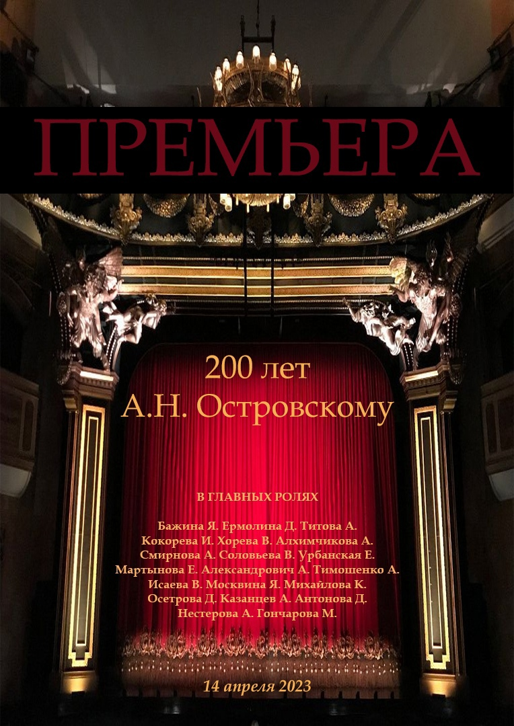

ПРИЛОЖЕНИЕ 2

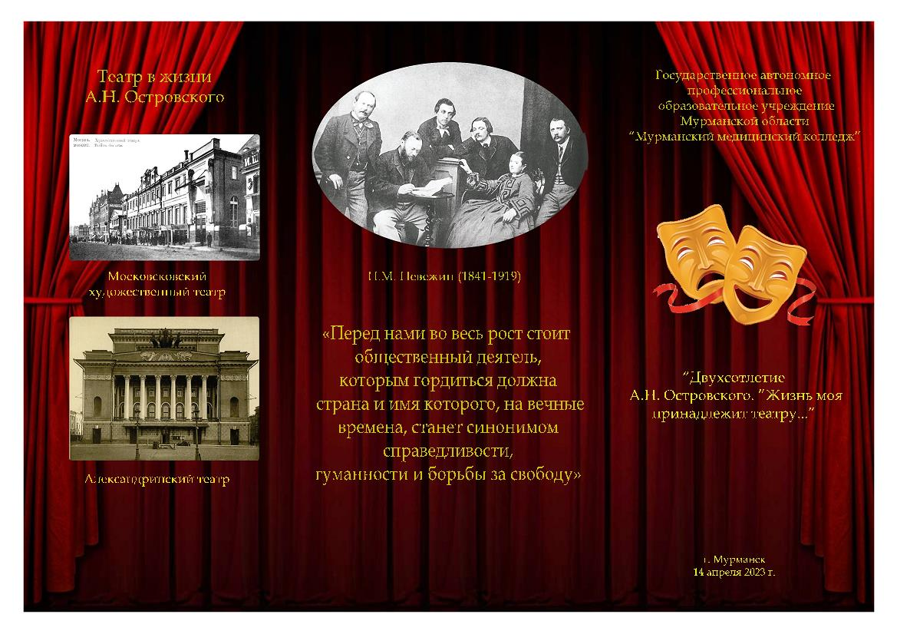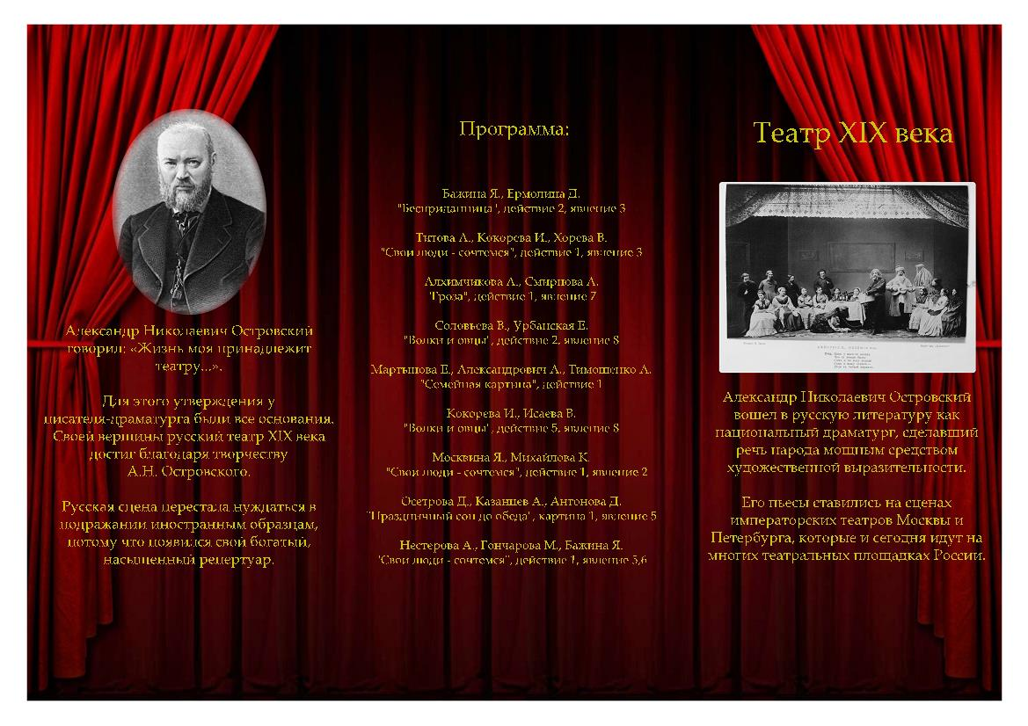

ПРИЛОЖЕНИЕ 3

Слайд 1
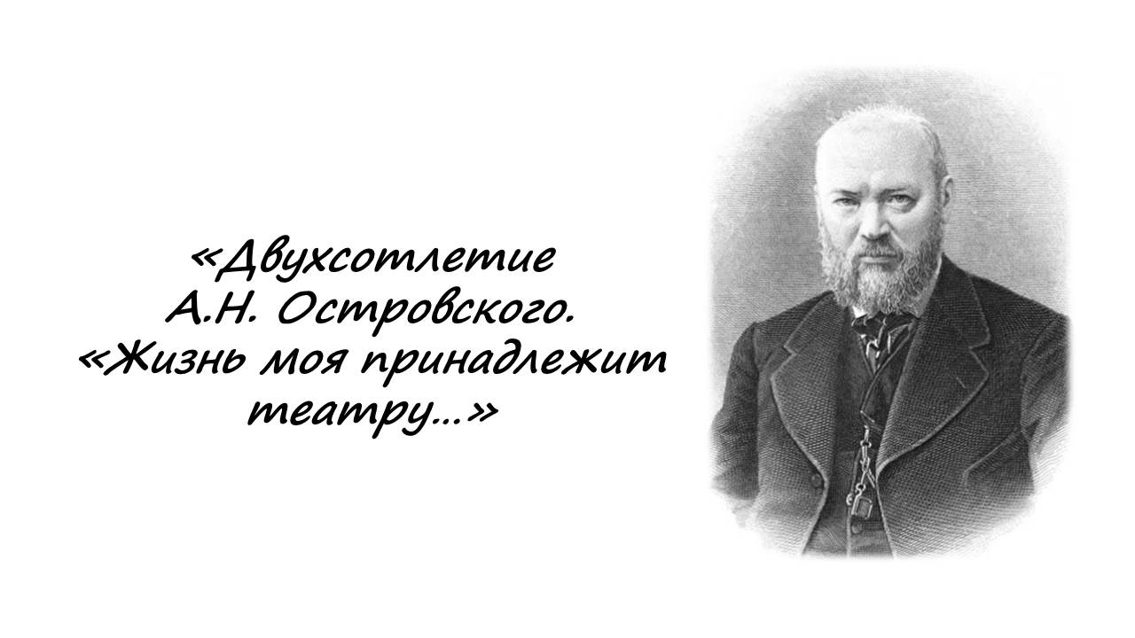

Слайд 2
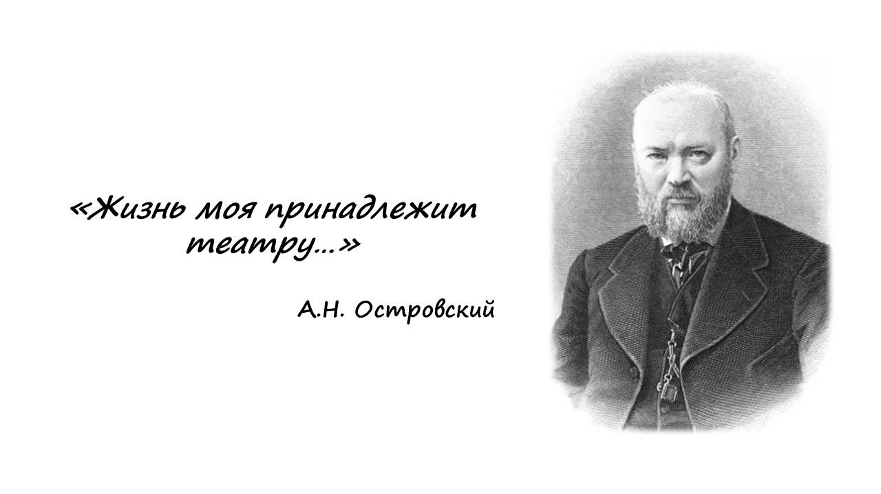__________________________________________________________________________

Слайд 3
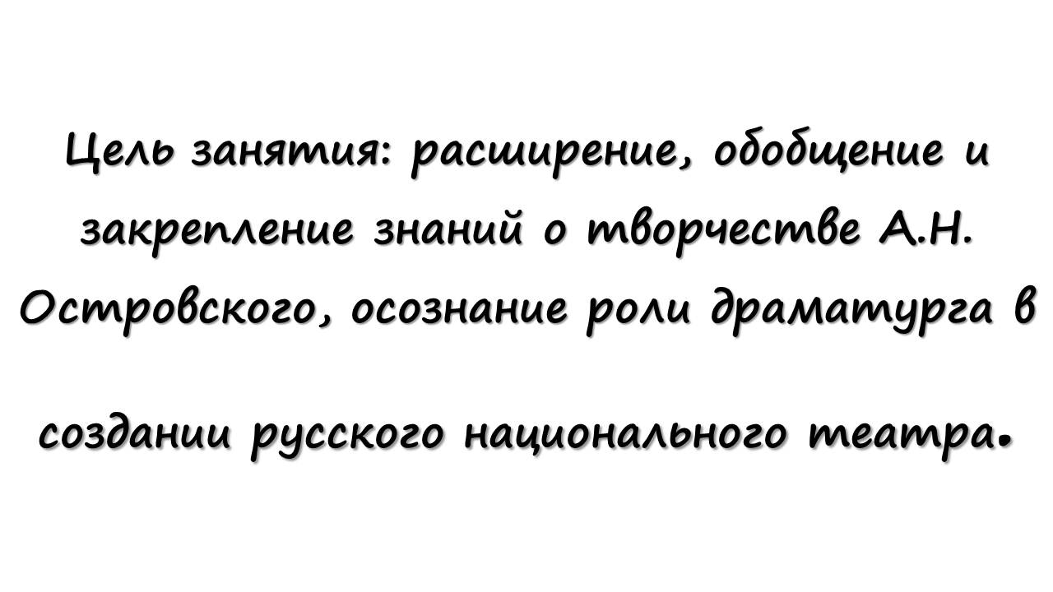__________________________________________________________________________

Слайд 4
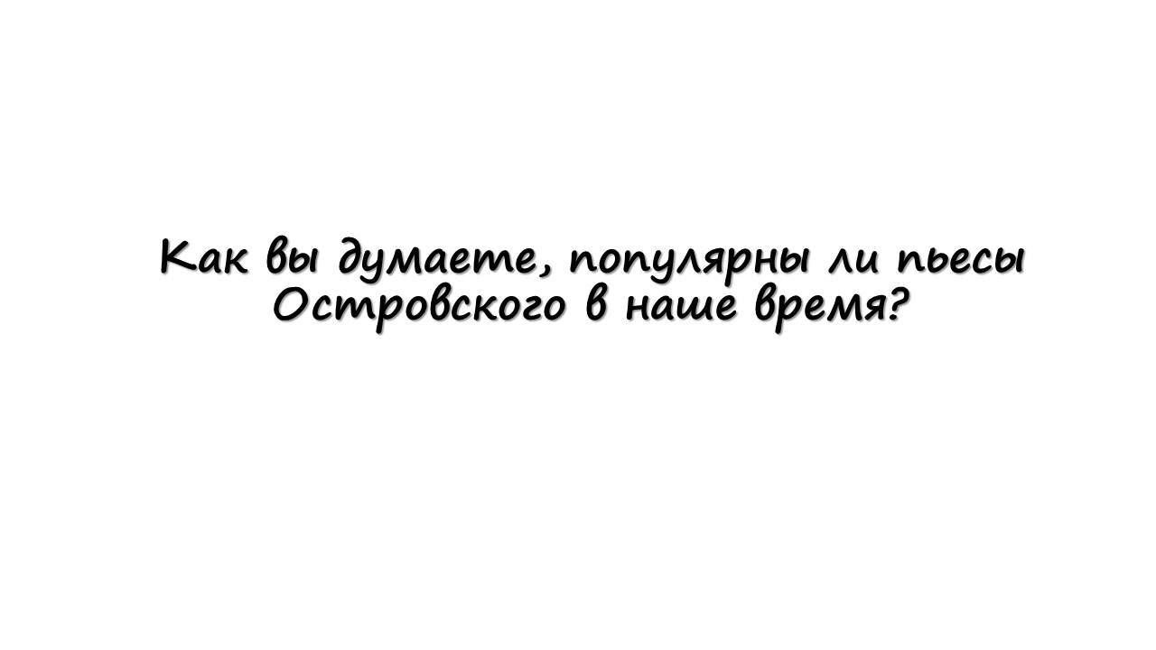

Слайд 5
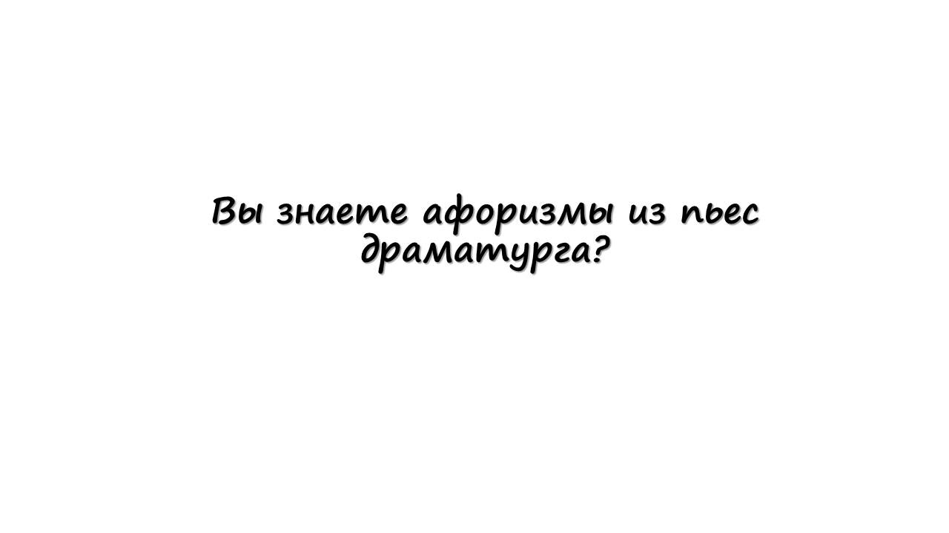

Слайд 6
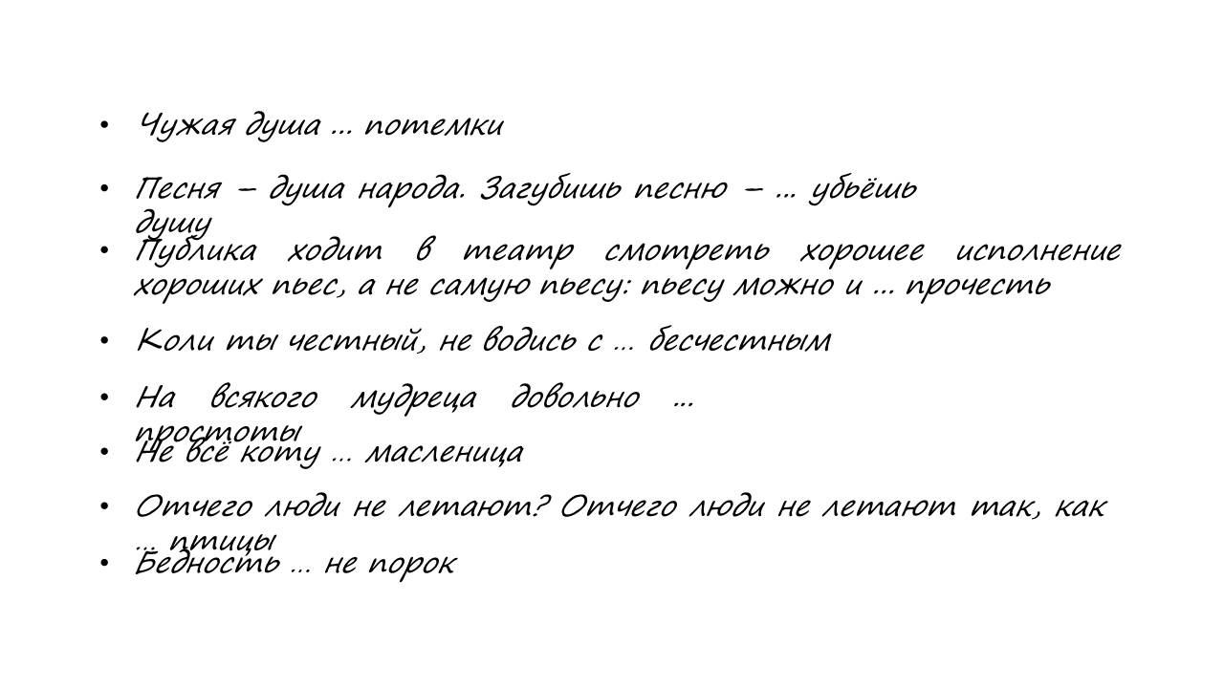
_________________________________________________________________________

Слайд 7
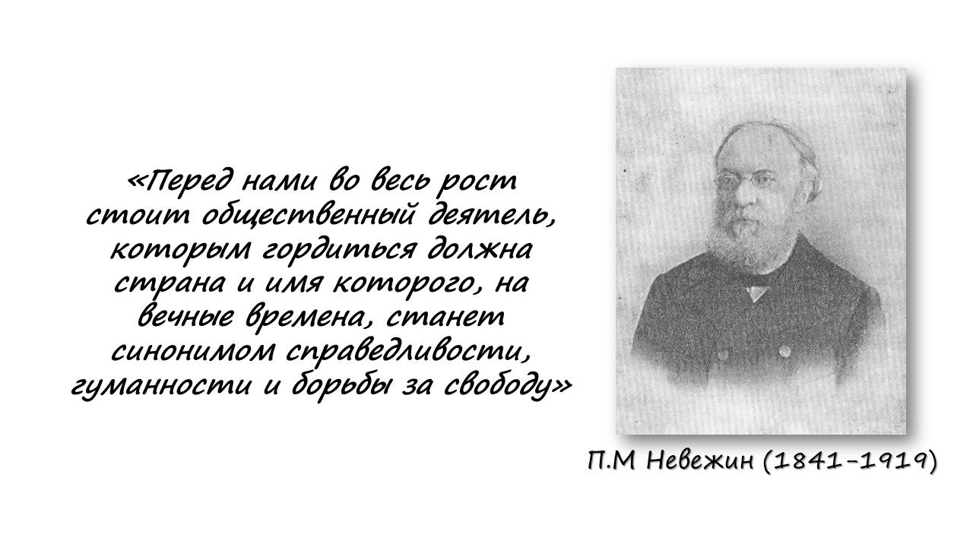

Слайд 8
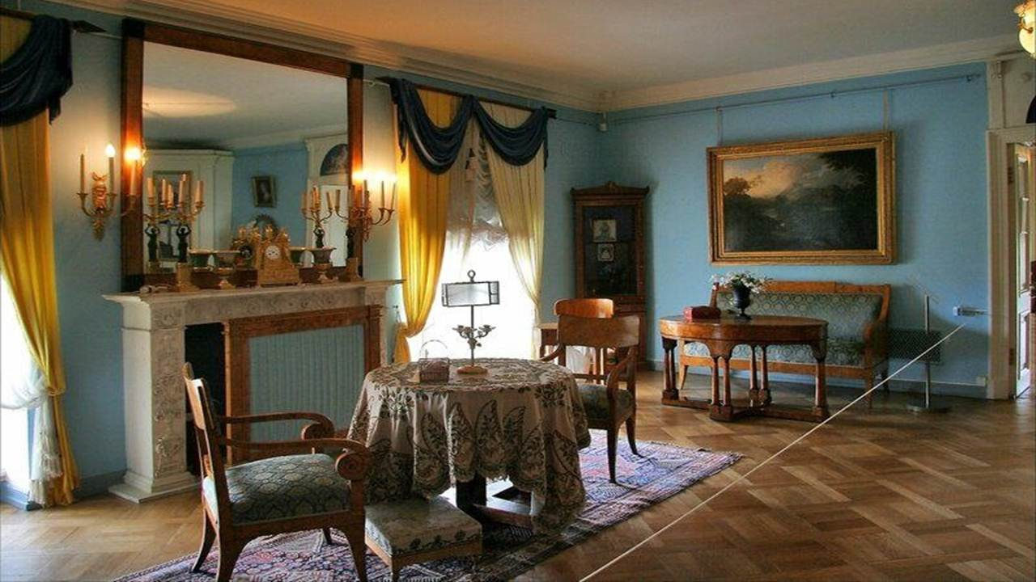
_____________________________________________________________________________

Слайд 9
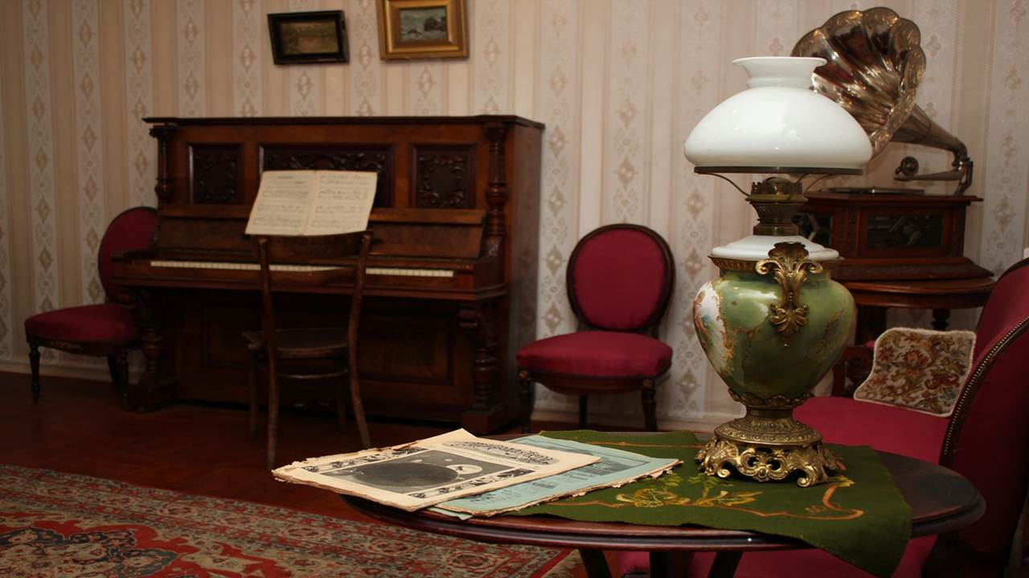
_____________________________________________________________________________

Слайд 10
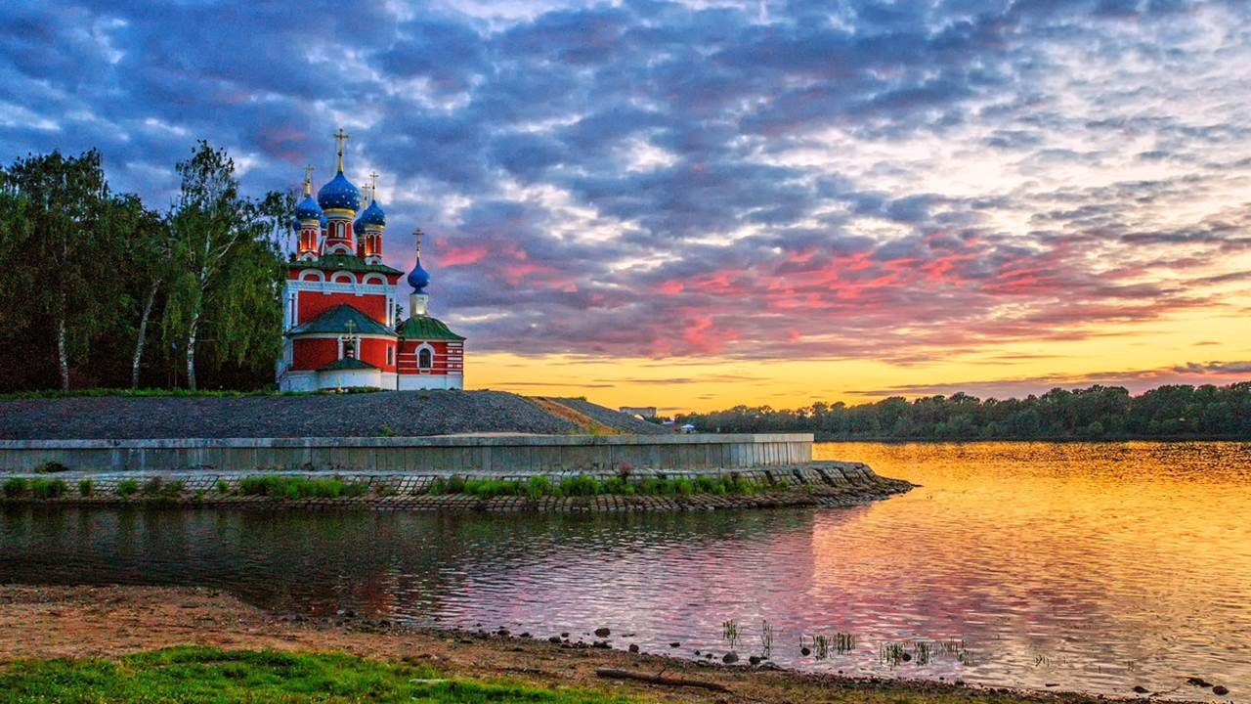
_____________________________________________________________________________

Слайд 11
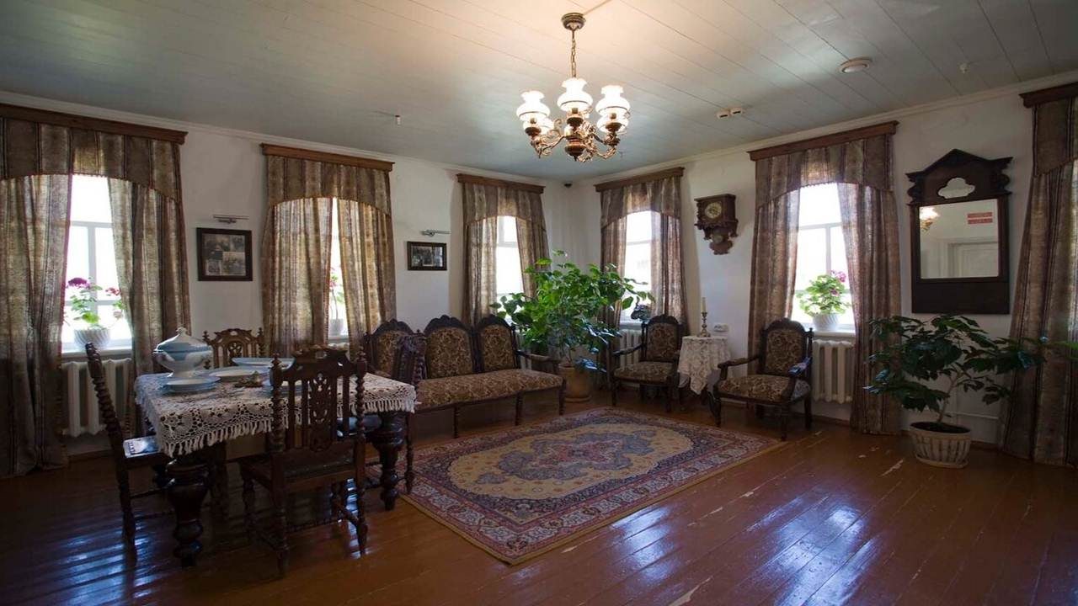
_____________________________________________________________________________

Слайд 12
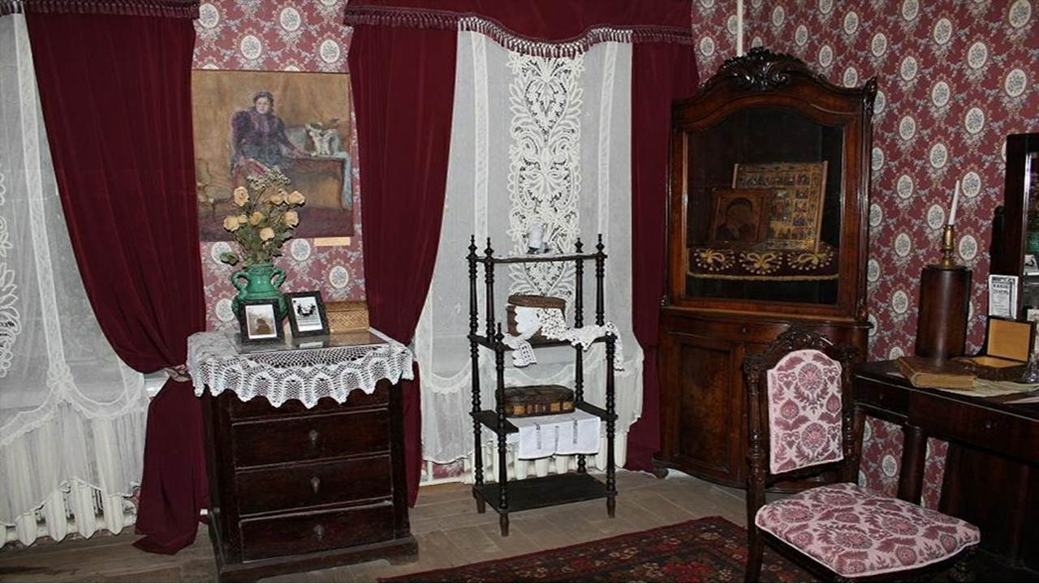
_____________________________________________________________________________

Слайд 13
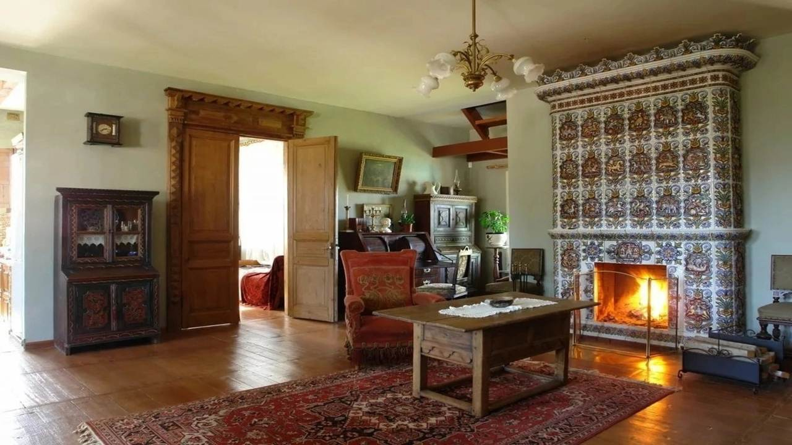
___________________________________________________________________________
Слайд 14
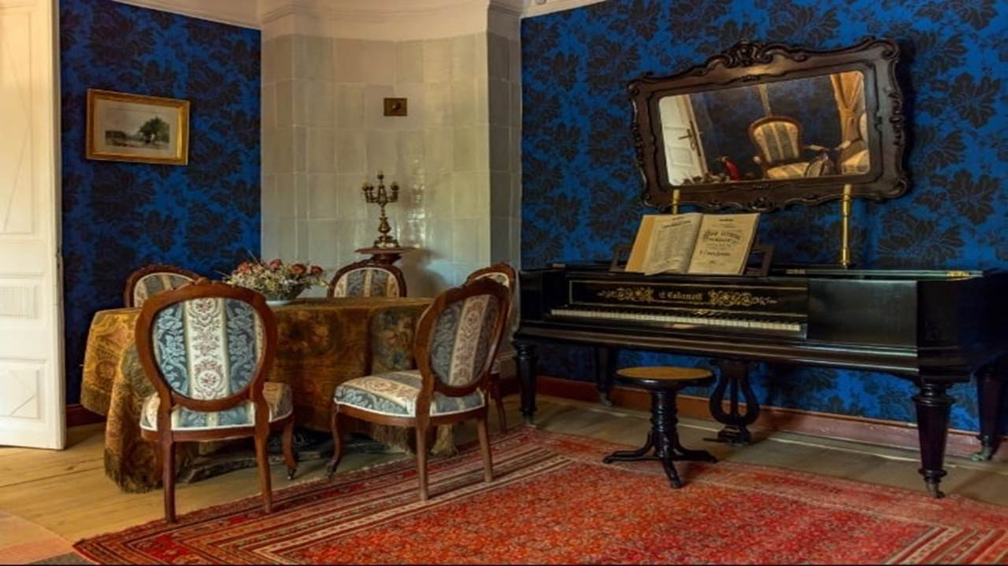
_____________________________________________________________________________

Слайд 15
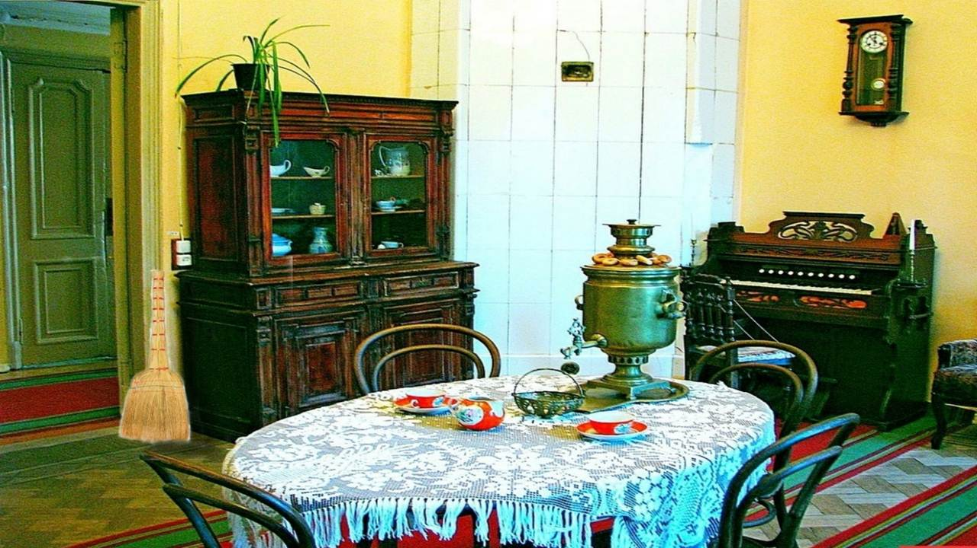
_____________________________________________________________________________
Слайд 16



